2017-2018 EĞİTİM-ÖĞRETİM YILI MERKEZ ATATÜRK ORTAOKULU 7.SINIFLAR KUR’ÂN-I KERİM DERSİ

II. DÖNEM 1.YAZILI SINAVI
ADI SOYADI : PUAN:
SINIFI NO :
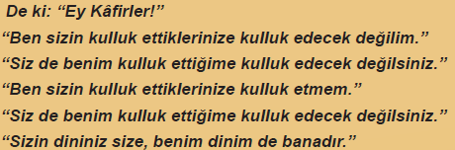
S-1 Yukarıda anlamı verilen sure aşağıdakilerden hangisidir?
a-Maun b-Kureyş c-Fil d-Kafirun

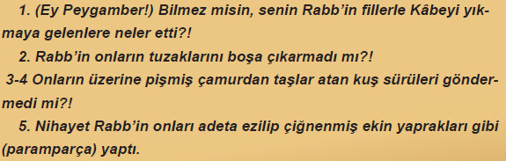
S-2 Yukarıda anlamı verilen dua aşağıdakilerden hangisidir?
a-Maun b-Kureyş c-Fil d-Kafirun

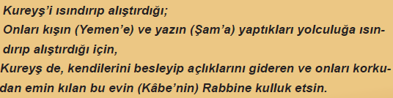
S-3 Yukarıda anlamı verilen dua aşağıdakilerden hangisidir?
a-Maun b-Kureyş c-Fil d-Kafirun
4)
Aşağıdakilerden hangisi şükür ifadelerinden değildir?
a- Elhamdülillah b- Hamd olsun
c- Allah’a şükür d- SelamunAleyküm

5)Aşağıdakilerden hangisi Davud (a.s)’ın özelliklerinden değildir?
a)Sesi güzeldir.
b)Demiri şekillendirir.
c)Hayvanlarla konuşabilen peygamberdir.
d)Kendisine Zebur adlı kutsal kitap verilmiştir.
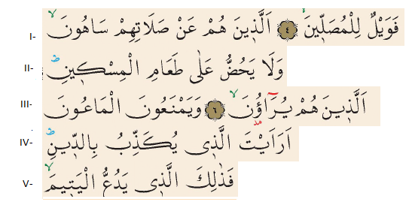
S-6 Yukarıdaki surenin doğru okunuşu hangi şıkta verilmiştir?
a- IV. V. II. I. III b- II. I. III. V. IV
c- I. III. II. IV. V d-IV. III. V. I. II

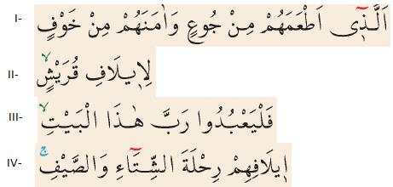
7)Yukarıdaki surenin doğru okunuşu hangi şıkta verilmiştir?
a- II. IV. I. III b- II. III. IV. I
c- I. II. III. IV. d- II. IV. III. I
S-8“(Resulüm!) Sana bu mübarek Kitab’ı, ayetlerini düşünsünler ve aklını kullananlar öğüt alsınlar diye indirdik.” (Sad, 29 )
Bu ayete göre aşağıdakilerden hangisi çıkartılamaz?
a- Kur’an mübarek bir kitaptır.
b- İnsanların düşünmesi gereken bir kitaptır.
c- Öğüt alınması gereken bir kitaptır.
d- Kur’an-ı Kerim son ilahi kitaptır
KELİMELER İLE ANLAMLARINI EŞLEŞTİRİNİZ.
1 | Din |  | Allah’a, Peygamber’e ve büyüklere saygılı olmak ve onların emirlerine uymak
2 | İtaat |  | Yüce Allah’ı zatında, sıfatlarında ve fiilerinde bir ve tek kabul etmek; eşi ve benzerinin bulunmadığına inanmak ve hiçbir şeyi ortak koşmadan ibadeti yalnız Allah için yapmaktır
3 | İman |  | Allah’ın varlığını, birliğini ve Hz. Peygamber’in Allah Teala’dan getirdiği kesin hüküm ve bilgileri kalp ile tasdik etmek, tereddütsüz kabullenip teslim olmaktır.
4 | Tevhid | son soru 20 puan diğer sorular 10 puandır.  başarılar dilerim. www.HangiSoru.com | Yüce Rabbimiz’in, insanların dünya ve ahirette mutlu olmalarını sağlamak için gönderdiği kural ve tavsiyelerdir.

